河源理工学校
申报创建国家示范校工作
简 报
第01期
河源理工学校编 二0一二年五月九日

编者按：为大力推进中等职业教育改革创新,中央决定从2010年到2013年实施中职教育改革发展示范学校建设计划。中央财政将重点支持1000所中职学校改革创新，使其成为全国中职教育改革创新的示范，在中职教育改革发展中发挥引领、辐射作用。2010年285所学校成功申报立项，广东20所，2011年立项377所，广东21所，今年是该项目申报工作的最后一年。今后，国家的政策、资金将全面向示范校倾斜，做大、做强示范校，撤并、萎缩部分薄弱学校。今年是学校的发展提速年和规范管理年，申报国家示范校立项既是学校也是市政府的年度重点工作，学校将举全校之力，抓住机遇，背水一战，争取国家示范校成功立项。为让全校师生统一思想、提高认识，更好地了解示范校申报创建工作，办公室将每半个月编制一期工作简报。
抓住机遇，背水一战，争创国家示范校
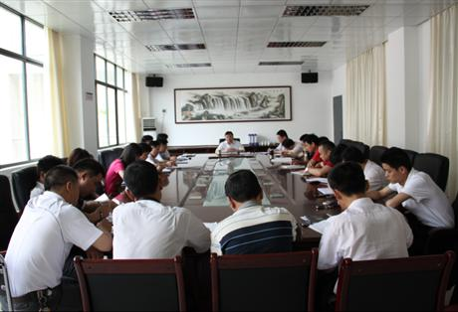
——我校召开申报创建国家级示范性中职学校工作动员部署会
2012年5月5日下午，我校召开申报创建国家级示范性中职学校工作动员部署会，会议由李观华校长主持，各科室负责人、各教学部主任、各学科组组长等参加了会议。
国示申报创建动员部署会
会上，李观华校长首先通报了我校参加省示范校整改工作汇报会以及首批国家示范校建设经验交流会的情况。李校长说，在上周的省示范校整改工作汇报会上，我校的整改工作得到省教育厅领导的充分认可，认为我校的整改工作力度大，成效突出。
接着，李校长重点通报了首批国家示范校建设经验交流会的情况。李校长说：从首批13所立项创建国家示范校的学校经验介绍和省教育厅领导的表态来看，今后政府的一切投入将向国家示范校倾斜，国家示范校项目将是目前摆在中职学校面前的大好发展机遇，抓住这个机遇，学校的发展将步入康庄大道，错失这个良机，学校今后将面临严重困境。今年是国示项目的最后一年，我们要创造条件，抓住机遇，背水一战，争创国家示范校。
李校长指出：尽管我们在师资等方面存在比较大的差距，但也要认识到我们的办学集团、企业专班、教改课改、校园文化等很多工作都跟首批立项的学校同步，甚至有优势，大家要有信心。
随后，李校长对申报创建工作进行了部署，成立了由李观华校长亲自担任组长的申报创建工作领导小组，初步提出了拟重点建设的专业和特色项目，要求各科室、各教学部认真思考申报的内容和项目，并为建设国家示范校创设环境和条件。
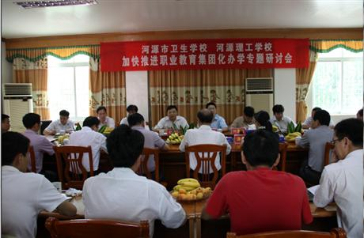
国示创建专题考察学习之一：李观华校长率队取经河源市卫校
2012年5月6日，我校正式启动国示创建专题考察学习，李观华校长率领学校班子成员、科室领导一行前往河源市卫校取经学习，受到了该校黄伟忠校长等领导的热情接待。
我校领导与市卫校领导座谈
座谈会上，李观华校长介绍了此行的目的，指出：比照国家示范校的标准，学校在师资队伍建设等方面仍然存在较大差距，但是为了学校未来发展，学校下定决心创造条件，争创示范校，希望卫校能够不吝赐教。
黄伟忠校长结合市卫校的申报工作，毫无保留地与我校领导分享了该校申报创建国示的心得和体会。黄校长指出，在申报之初，该校存在申报示范校与升格的矛盾、校内思想认识不统一等问题，但是最终还是出于新校区建设的考虑，下决心申报。事实证明：申报示范校为新校区建设和学校发展赢得了机遇，学校全体老师也由开始的被动参与到最后积极主动投身示范校建设，成效非常明显。
回顾申报前期准备工作，黄校长说，申报材料撰写任务繁重，质量要求高，工作组在材料准备期间经常通宵达旦加班，前后七易其稿，工作难度、强度非常大，要作好打硬仗的心理准备。
针对申报创建中的技术问题，黄校长结合自己担任示范校评审专家的经验对我校提出四点意见：要做好顶层设计，准确的办学定位是前提，定位不准确将一票否决；要建立长效机制，开展深度的校企合作，确保顶岗实习、订单培养、校企互派师资等工作有序开展；要强化师资建设，让教师成为产品制造与研发的重要力量，让企业的行家里手深入课堂的教学之中；要注重在人才培养模式、课程、教学、评价方式、办学模式等方面的改革创新。
谈到示范校创建中最难的问题时，黄校长认为：课程改革和资金使用是最艰难的，他建议理工学校在创建工作中要确保课程改革与专业设置的与时俱进，对传统专业进行改造，在资金规划使用方面要尽量科学，避免陷入资金与项目不配套的尴尬境地。
听完黄校长的经验分享之后，李校长向卫校毫无保留地为兄弟学校传授经验表示感激，他说：卫校成功的创建经验为我校申报创建工作提供了很好的借鉴，同时卫校领导班子、老师对卫校、乃至河源职业教育发展高度负责的态度和对学校发展的强烈的危机意识非常值得理工学校学习。
建设工作动态
■ 2012年4月30日，李观华校长主持召开学校国示申报第一次预备会议，对政策、重点项目、特色项目等进行了研究。
■ 2012年5月4日，李观华校长主持召开学校国示申报第二次预备会议，会议就汽车专业的发展现状与发展前景、申报重点项目的可能性等进行了讨论。
■ 2012年5月5日，李观华校长主持召开学校国示申报第三次预备会议，会议就旅游专业的发展现状与发展前景、申报重点项目的可能性等进行了讨论。

主题词：国家示范校 申报工作 简报
送：校长室
发：各科室、各教学部
2012年5月9日印发10份

